需求分析报告（三）

——第三方物流运输系统

组别：第三组
组长：崔楠
组员：刘亚珍 陈芳芳 王 丹 景瑞玲 赵欣 袁秀 吴佳琪 周敏丽 王天君 于敏 金晶 李想

目录
- 概述……………………………………………………………3
  - 前言.……………………………………………………...3
  - 背景………………………………………………………3
  - 目标………………………………………………………3
  - 版本更新信息……………………………………………4
2. 可行性分析
  - 目标系统…………………………………………………4
  - 必要性……………………………………………………4
  - 可行性……………………………………………………5
  - 实施条件……...………………………………………….5
- 业务流程
  - 流程描述……………………………......…...…...………5
  - 流程图………………………………………....…………6
  - 用例图……………………………………………………7
  - 部署图……………………………………………………8
  - 数据流图…………………………………………………8
  - 数据字典…………………………………………………9
- 目标系统功能需求
4.1功能需求列表…………………...………………………....9
4.2 功能需求树状图………………...………………………….9
4.3 接口………………………………………………………10

1、概述

1.1前言:
现代物流有一个标志性的东西,就是第三方物流的出现。第三方物流作为物流专业化、社会化的重要形式,其发展程度反映和体现着一个国家物流业发展的整体水平,是21世纪国际物流发展的主流。第三方物流是指由客户、运输公司之外的第三方代理公司去完成物流服务的物流运作方式。第三方就是帮助客户和运输公司间实现双方物流交易功能的服务提供者。第三方物流公司可以使企业不再保有仓库、车辆等物流设施，对物流信息系统的投资也可转嫁给第三方物流企业，从而减少了运营物流的成本；还可以减少直接从事物流工作的人员，从而削减工资支出；可以降低存货水平，削减存储成本；通过第三方物流企业配送渠道，可大大提高运输效率，减少运输费用等。第三方物流可以提高企业竞争力，随着外部市场环境的变化，企业的生产经营活动已变得越来越复杂。企业使用第三方物流，就可以缩短从订货到交货的时间，企业就可以把更多的精力投入自身的生产经营中。

1.2背景
物流业的发展水平反映了一个国家的综合国力和企业市场竞争能力的指标之一。目前世界范围内的第三方物流业发展迅猛，欧洲、美国及日本等发达国家的物流水平高，物流管理和物流技术日臻完善。国际第三方物流发展趋势是:其一，物流技术高速发展，物流管理水平不断提高;其二，第三方物流向集成化、协同化、全球化方向发展;其三，物流专业人才需求增长，教育培训体系日趋完善。 国内因为现代信息技术飞速发展的，物流业也依托这个大的环境快速发展。现在的在线物流管理信息系统具备了以下几点特点。 信息化:是网络时代物流信息化必然要求。自动化：自动化的基础是信息化，自动化的核心是机电一体化，自动化的外在表现是无人化，自动化的效果是省力化。网络化：物流领域的网络化有两层含义：一是物流配送系统的计算机通信网络，包括物流配送中心与供应商或制造商的联系要通过计算机网络，另外与下游顾客之间的联系也要通过计算机网络通信；二是组织的网络化，即所谓的组织内部网。可见，物流的网络化成为现代物流活动的主要特征。根据以上在线物流系统的特征，应用现在新型现代化信息技术，开发一个高效率的在线物流系统已经成为一个企业在竞争中获取竞争优势必不可少的方式。

1.3目标
设计一个能够满足第三方物流代理商进行业务管理的物流配送管理系统，通过网络在线实现运输、仓储配送、信息服务（）等功能。该系统通过对客户和运输公司数据信息的处理帮助用户管理运输力量，动态制定运输计划，合理配送。其中包括订单处理（主要涉及订单的审核、统计、确认等），配送管理（主要涉及运输公司的选择，调配算法等），信息平台服务（客户信息，运输公司信息的管理），财务管理（运费核算，盈利核算等）等功能。系统功能的不同体现通过登录用户的权限设置来实现。系统权限要在数据方面和功能方面都有体现，通过严格的权限管理来满足不同权限的用户的需求，根据不同用户的需求能够显示不同的界面。另外，系统与运输公司通过接口技术的连接，实现运输过程的跟踪，及时向客户反馈运输过程和订单处理的实时情况。

1.4 版本更新信息

版本一 2012年8月20日 星期一
版本二 2012年8月21日 星期二
版本三 2012年8月22日 星期三

2、可行性分析

2.1目标系统

我们的目标系统是“第三方在线物流运输系统”。

2.2必要性

- 物流运输企业运作水平不高：
目前我国的大多数物流运输企业都是由传统的仓储、运输企业转型而来，在管理水平、技术力量及服务范围上尚没有质的提高，此外，从整体上看，我国的物流企业普遍存在着经营规模小，市场份额少，服务功能单一、运作经验不足、信息化程度低、高素质人才缺乏等现象，企业的整体运作水平较低，缺乏先进的管理理念和模式。由于这些问题，物流公司很难满足客户的需求，而第三方在线物流运输系统能很好的解决这些问题，从而证明了它存在的必要性。

（2）20世纪90年代中期，第三方物流的概念开始传到我国，它是运输、仓储等基础服务行业的一个重 要发展。近几年，随着市场经济体制的完善和企业改 革的深入，企业自我约束机制增强，外购物流服务的需求日益 增大。特别是随着外资企业的进入和市场竞争的加剧，企业对物流重要性的认识逐渐深化，视其为“第 三利 润源泉”，对专业化、多功能的第三方物流需求日渐增加。1999年—2001年，中国仓储协会对物流市场供求状况进行的三次抽样调查显示：在生产企业 成品销售物流中，第三方物流所占的比重分别是9.1%、16.1%和21%，呈明显上升势头。 同时 ，第三方物流企业的利润不是来自运费、仓储费等直接费用收入，而是来源于现代物流管理科学的推广所产生的新价值。这是中国第三方物流发展 的根本原因。

2.3可行性
- 项目主要工作思路：

在线物流运输系统在客户与物流公司之间搭建一座桥梁，在线接收客户的订单，利用计算机按照一定的算法，根据客户的需求制定出最优的运输方案， 最后联系物流公司让其提供运输服务。

- 项目预期的效益：

经济效益，本项目能够降低企业的运作管理成本，取得更大的经济效益，从而帮助企业获得更大的利润。社会效益，能够节省资源（传统的物流公司存在浪费资源的问题，本项目能够制定最优的运输方案，一定程度上减少了资源的浪费）。

（3）同类项目分析：

第三方物流在我国还远不成熟,尚缺乏将物流管理单项功能进行集成化、专业化管理的经验，存在着信息不灵准、运输不快捷、仓储设备不完善、服务质量不过关等问题,还没有将客户与物流公司信息集合在一起并快速有效处理的能力。

2.4实施条件

（1）人员条件：本项目小组共十三位成员，各执其职，定会尽全力完成任务。
（2）资金条件：本项目尚不需资金。
（3）基础条件：本项目所需的设备全部由学院提供。

3、业务流程
3.1流程描述
- 客户注册后登录系统，下订单，系统审核订单的真实性、合法性等
- 系统审核成功后运用相关算法进行运输公司的选择，选出利润相对较多的运输公司
- 将调拨方案（包括时间，费用等）生成回单反馈给客户，若客户不满意可以取消订单，若满意则支付，支付成功后生成正式订单并存储
- 将订单信息发给运输公司，待运输公司确认订单完成之后，进行订单结算，根据结算结果支付运输公司应得的费用

3.2流程图

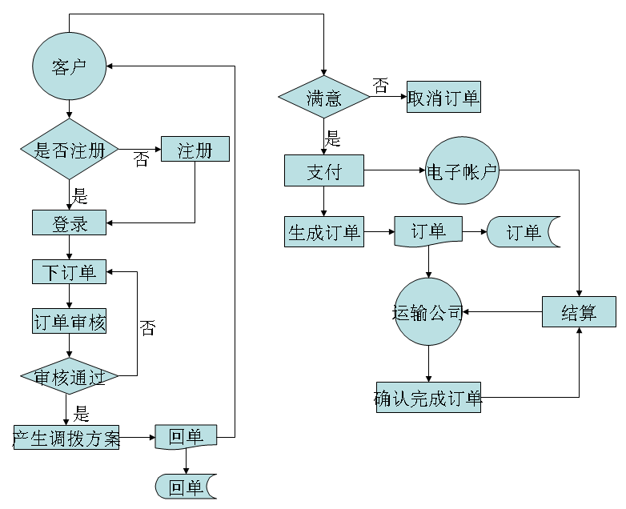

3.3 用例图

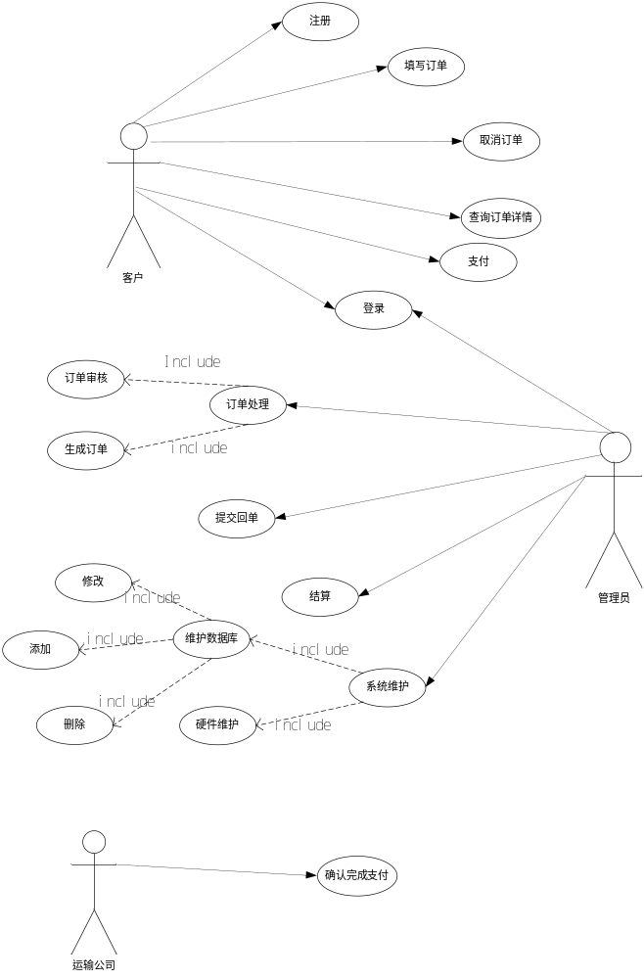

3.4 部署图
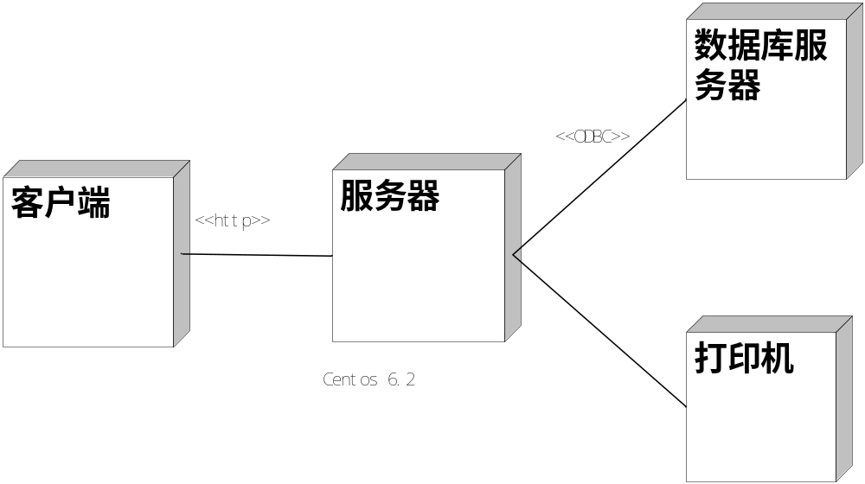

4.4 数据流图

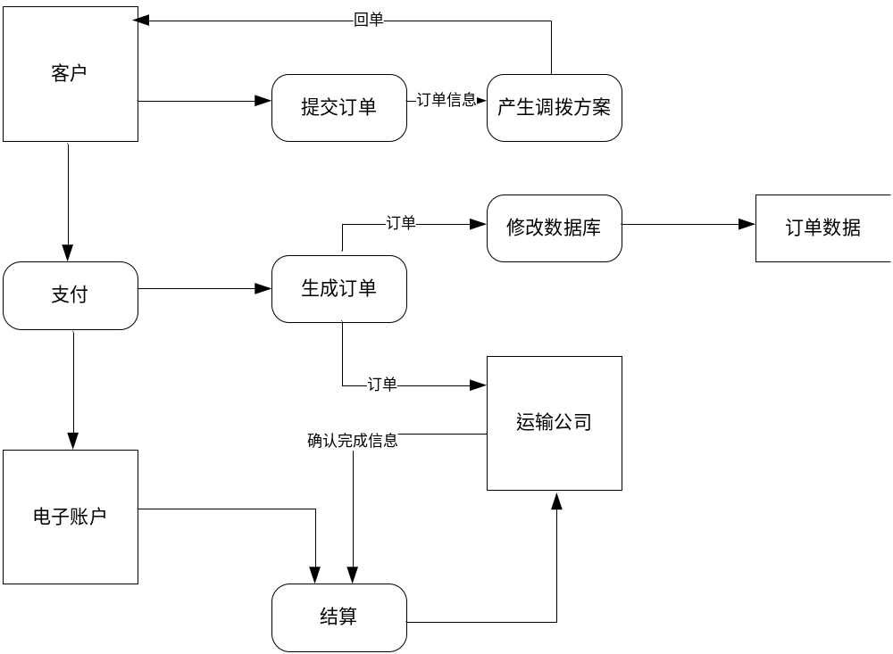
4、目标系统功能需求

4.1 功能需求列表

客户管理:客户注册、客户登录、客户基本信息
订单管理：下订单、订单审核、订单处理
财务管理：订单结算、月利润统计
运输公司信息管理：价格列表、覆盖范围、时间表、折扣、基本信息
调拨模块管理：算法
企业内部人员管理：个人资料、权限

4.2功能需求树状图

4.3 接口
目标系统功能模块
登
录
模
块
注
册
模
块
客
户
管
理
模
块
订
单
管
理
财
务
统
计
管
理
运
输
公
司
信
息
管
理
员
工
信
息
管
理
客
户
注
册
运
输
公
司
注
册
客
户
登
录
员
工
登
录
运
输
公
司
登
录
查
询
客
户
信
息
修
改
客
户
状
态
查
询
成
功
订
单
量
查
询
取
消
订
单
量
查
询
伪
订
单
量
查
询
月
利
润
查
询
年
利
润
查
询
订
单
修
改
订
单
状
态
查
询
运
输
公
司
信
息
修
改
运
输
公
司
状
态
增
加
运
输
公
司
状
态
查
询
员
工
信
息
修
改
员
工
权
限
修
改
员
工
信
息
增
加
员
工
信
息
客
户
修
改
信
息
运
输
公
司
修
改
信
息

与其他系统的接口，如银行结算系统、运输公司外部系统及其他系统等。

接口需求点列表

编号 | 接口名称 | 接口规范 | 接口标准 | 入口参数 | 出口参数 | 传输频率

